

专业综合设计II课程设计 说明书

题目：

学生姓名：
学 号：
院 （系）：
专 业：
指导教师：
年 月 日
目 录
1 课题简介 1
1.1 背景及研究现状 1
1.2 设计内容与设计思路 1
1.3 设计目的及意义 1
2 系统分析与设计 1
2.1 可行性分析 1
2.1.1 经济可行性 1
2.1.2 技术可行性 2
2.1.3 操作可行性 2
2.2 需求分析 2
2.2.1 系统设计目标 2
2.2.2 系统功能需求分析 2
2.2.3 系统性能需求分析 3
2.3 系统总体设计 4
2.3.1 系统总体结构设计 4
2.3.2 系统功能模块设计 5
2.3.3 主要业务流程 7
2.4 系统数据库设计 8
2.4.1 数据库概念模型设计 8
2.4.2数据库逻辑结构设计 9
2.4.3 数据库关系设计 10
3 系统详细设计 10
3.1 系统开发及运行环境 10
3.1.1 软件环境 10
3.1.2 硬件环境 10
3.2 数据库访问技术 11
3.3 系统框架的实现（或基本配置） 12
3.3.1 主要的类与接口 12
3.4 具体功能模块的实现 19
3.4.1 数据库的建立 19
3.4.2 表的创建 20
3.4.3 机场类的定义 21
3.4.4 数据库的连接操作 21
3.4.5数据库的查询操作 22
3.4.6数据库的添加操作 22
3.4.7数据库的删除操作 22
3.4.8数据库的更新操作 22
3.4.9 添加界面 22
4 系统测试 23
4.1 系统测试方法 23
4.2 系统测试用例 23
4.3 系统测试结果 24
5 总结 25
5.1 系统工作总结 25
5.2 存在的不足及改进 26
参考文献 27

1 课题简介
  - 背景及研究现状
随着航空业的迅速发展，机场信息管理系统变得至关重要。它负责细致管理机场的基本信息，包括名称、地址、类型、联系电话和级别等，确保机场高效、安全地运营。这个系统不仅记录数据，更能实时追踪并处理关键信息，提升运营效率，保障乘客和货物的安全运输。数据库在系统中扮演核心角色，使数据存储和管理更高效，提供便捷的查询和更新功能。现代系统包含多个功能模块，如航班管理、安全检查、乘客服务，借助人工智能、大数据等技术不断演进，提高智能化和自动化水平。先进技术如物联网、云计算和移动应用被引入，优化航班安排、提升服务水平和货物管理效率。这些创新不仅为信息管理带来新可能性，也为未来机场运营奠定坚实基础^{[1]}。
  - 设计内容与设计思路
需求分析：深入了解机场管理需求，确保系统满足实际需求
迭代开发：逐步完善系统功能，持续调整和改进系统设计。
测试和优化：系统测试，发现并修复问题，优化性能和用户体验。
  - 设计目的及意义
设计开发机场信息管理系统不仅解决实际问题，也为学习提供良好机会。整合Java编程与数据库等多个课程知识，强化实践能力。项目实践巩固了面向对象编程、GUI设计等Java技能，同时应用数据库设计和编程语言。培养团队协作、项目管理、问题解决能力，为将来工作提供实践经验。这种综合多课程知识的实际应用项目，对学生学业和职业发展皆有重要意义^{[2]}。

2 系统分析与设计

2.1 可行性分析

2.1.1 经济可行性
成本评估：估算开发团队工资、软件许可费用和服务器租用成本，预估开发和维护费用。
收益分析：预计系统实施后，优化了航班安排与资源利用，可能导致更高的机场效率，从而减少延误成本。
成本-收益比较：计算预期收益与实际成本之比，确保项目投资合理。

2.1.2 技术可行性
GUI技术选择：评估Swing作为GUI工具的可行性，比如开发所需时间、用户体验和系统兼容性。
数据库连接：使用Java JDBC技术连接MySQL数据库的可行性，确保数据操作和安全性。

2.1.3 操作可行性
用户接受度：进行用户调研，收集用户意见，确保GUI界面符合用户习惯和易用性。
培训需求：评估用户是否需要培训，以便他们能够有效地使用GUI界面和数据库操作。
维护与更新：评估系统的易维护性，考虑如何对GUI进行更新和数据库结构的变更。

2.2 需求分析

2.2.1 系统设计目标
系统设计目标是确保机场信息管理系统能够高效管理机场数据并提供优质服务的核心指导原则。系统将致力于实现实时信息管理，确保航班动态、机场设施等数据的及时更新和准确性。设计一个直观友好的GUI界面，以便用户能轻松查询、录入和修改信息，提升用户体验。同时，系统的安全性和稳定性是关键，要确保数据安全，并且保障系统稳定运行，防止系统崩溃和未授权访问。另外，系统需具备良好的扩展性和可维护性，能够便捷地进行功能扩展和日常维护。高效的数据库操作也是目标之一，以保障数据存储和检索的速度和效率。最终，系统需具备良好的适应性和兼容性，确保适用于不同操作系统和浏览器，为用户提供多样化的使用体验。这些目标将指导系统设计和开发的方向，以满足用户需求并提高系统性能^{[3]}。

2.2.2 系统功能需求分析
该项目主要面向机场信息管理员。
为他们提供了按名字、类别、地址查询，返回机场信息列表，添加机场信息和修改机场信息与删除机场信息等。
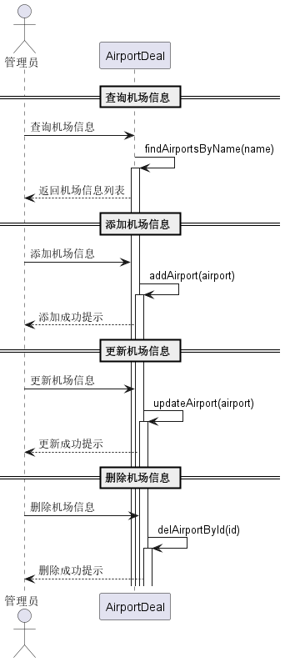
图表 1 系统功能流程图

2.2.3 系统性能需求分析
响应时间：系统对用户请求的响应时间应该在可接受范围内，以确保用户体验良好。例如，页面加载、数据查询等操作的响应时间应控制在几秒内。
并发处理能力：系统应能够处理大量并发请求，特别是在高峰期的情况下，保持稳定性和高效性。
数据安全性：系统应具备严格的数据安全措施，包括数据加密、访问权限控制和安全的数据库操作，以保护用户数据免受未授权访问和恶意攻击。
可靠性和稳定性：系统应具备高可靠性和稳定性，确保系统长时间运行不出现故障，并能及时恢复。
可扩展性：系统设计应具备良好的可扩展性，能够方便地扩展新功能或调整系统架构以满足未来需求。
资源利用率：系统应合理利用硬件资源，确保在高负载情况下仍然保持良好的性能表现。
易用性：系统界面应简洁直观，用户易于操作，同时提供良好的用户反馈和指导。
错误处理与恢复：系统应具备良好的错误处理和恢复机制，能够处理异常情况并尽可能恢复到正常状态。
跨平台兼容性：系统应具备跨平台兼容性，能够在不同的操作系统和设备上运行和展示^{[4]}。

2.3 系统总体设计

2.3.1 系统总体结构设计
采用C/S架构。
Client（客户端）：包含用户界面和客户端应用程序。用户通过界面与客户端应用程序交互，应用程序将请求发送到服务器端。
Server（服务器端）：包含服务器应用程序和数据库。服务器应用程序接收来自客户端的请求，处理并回应。数据库存储系统所需的数据^{[5]}。
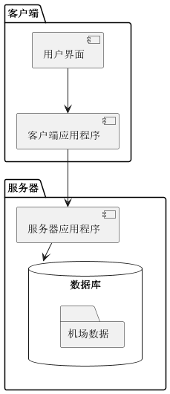
图表 2 系统C/S架构

2.3.2 系统功能模块设计
用户界面模块
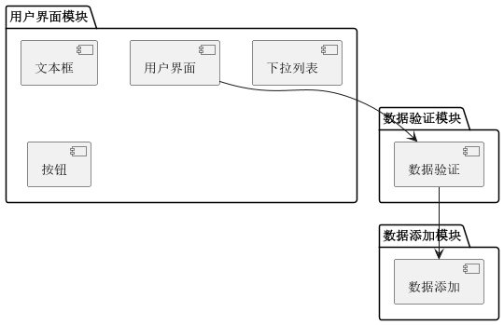
图表 3 用户界面模块图
数据处理模块
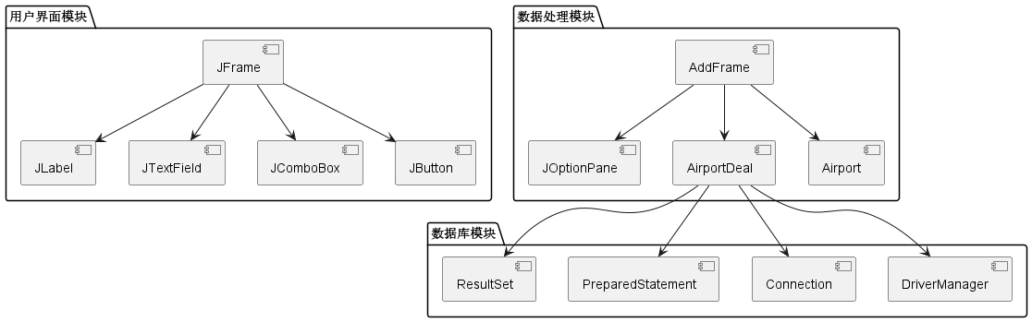
图表 4 数据处理图1
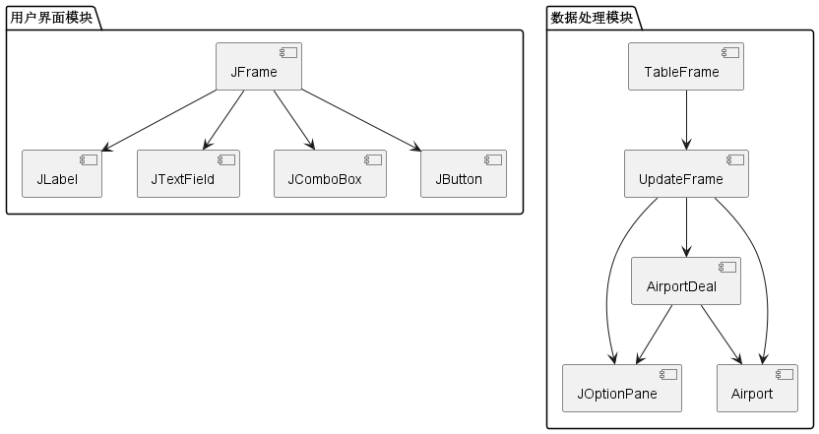
图表 5 数据处理图2
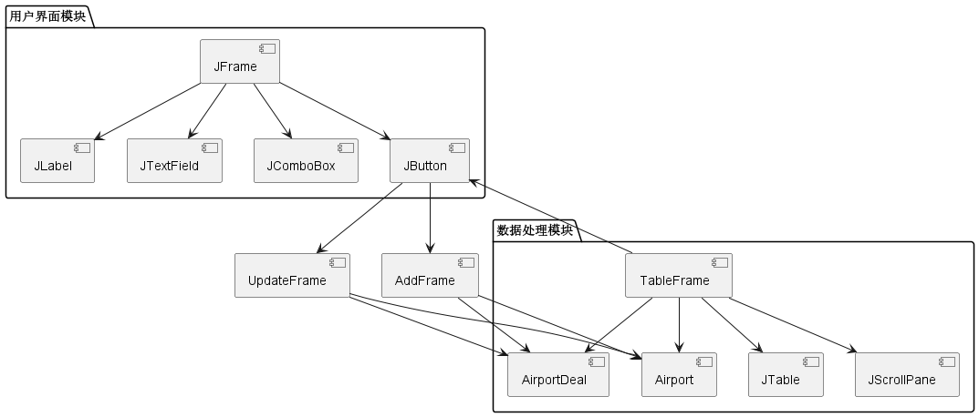
图表 6 数据处理图3

2.3.3 主要业务流程
该时序图描述了用户与机场信息管理系统之间的交互过程。用户通过界面发出查询或添加机场信息的请求，界面模块将这些请求传递给后端数据处理模块。数据处理模块执行相应的数据库操作，然后将结果返回给用户界面，实现了用户对机场信息的查询和管理功能。
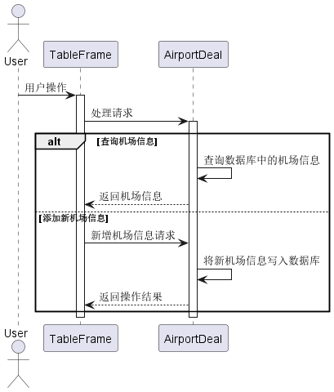
图表 7 业务流程图

2.4 系统数据库设计

2.4.1 数据库概念模型设计
在该系统中，我们对机场信息进行分析，得到了6个属性，分别是：机场唯一标识，机场名称，机场地址信息，机场类型，机场联系电话，机场级别。
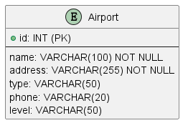
图表 8 MySql机场表
同时，在该系统中有对账号进行管理、注册等功能，因此又添加了一个表作为账号处理。
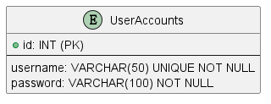
图表 9 MySql账号表

2.4.2数据库逻辑结构设计
数据库选择及原因
系统采用了 MySQL 关系型数据库进行设计。MySQL 是一种开源的关系型数据库管理系统，具有稳定性高、性能优异、安全性好、社区支持广泛等优点。选用 MySQL 的原因包括但不限于以下几点：
开源性和免费性： MySQL 是开源软件，可以免费使用，这使得它成为许多项目的首选数据库之一。
稳定性和可靠性： MySQL 经过长期的发展和改进，具有稳定的数据存储和处理能力，被广泛用于生产环境。
性能优异： MySQL 在处理大量数据时性能表现优秀，可以满足大多数中小型应用的需求。
广泛的社区支持： MySQL 拥有庞大的用户社区和活跃的开发者社区，提供了丰富的文档和支持资源。

表1 airports表结构
Column Name | Date Type | Width | 空值情况
id | Int | 20 | 主关键字
name | Varchar | 100 | 不为空
address | Varchar | 255 | 不为空
type | Varchar | 50 | 可为空
phone | Varchar | 20 | 可为空
level | Varchar | 50 | 可为空
表2 user_accounts表结构
Column Name | Date Type | Width | 空值情况
id | Int | 20 | 主关键字
username | Varchar | 50 | 不为空
password | Varchar | 100 | 不为空

2.4.3 数据库关系设计
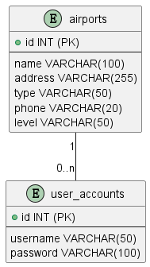
图表 10 MySql机场与账号表之间的关系

3 系统详细设计

3.1 系统开发及运行环境

3.1.1 软件环境
开发语言：Java
集成开发环境：IntelliJ IDEA
数据库连接：JDBC
腾讯云服务器：乌班图22.04 CPU - 2核 内存 - 2GB

3.1.2 硬件环境
系统运行环境：Windows 10
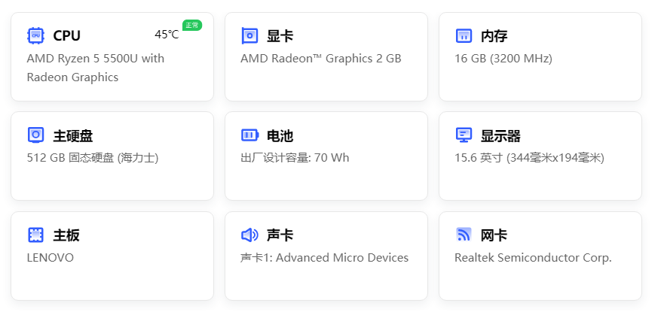
图表 11 电脑硬件图

3.2 数据库访问技术
数据库连接访问是软件系统中与数据库交互的重要部分。在 Java 中，通过 JDBC（Java 数据库连接）技术可以实现与数据库的连接、数据查询、更新和管理等操作。
JDBC 原理和方法
JDBC（Java 数据库连接）：是 Java 提供的用于执行与数据库交互的 API。
驱动程序（Drivers）：JDBC 驱动程序是连接不同数据库的适配器。每个数据库都有其自己的 JDBC 驱动程序。开发人员需要加载并使用适当的驱动程序来连接到特定的数据库。
连接数据库：通过 DriverManager.getConnection() 方法连接数据库。需要提供数据库的 URL、用户名和密码等信息。
执行 SQL 操作：使用 Statement 或 PreparedStatement 对象执行 SQL 查询、插入、更新和删除等操作。
处理结果集：通过 ResultSet 对象获取 SQL 查询结果，并对结果进行处理和操作。
代码：
public AirportDeal() {
try {
Class.forName("com.mysql.cj.jdbc.Driver");
String user = "root"; // 超级管理员用户,拥有对于所有数据对象的所有操作权限
String password="sa123";
String passwd = "mysql";
String url = "jdbc:mysql://82.157.19.240:3306/airport_db?useSSL=false";
// 用驱动管理类的方法来创建数据库连接对象
con = DriverManager.getConnection(url, user, passwd);
System.out.println("数据库连接成功!");
} catch (ClassNotFoundException ex) {
// 捕捉并处理类未找到异常
System.out.println("数据库连接失败！");
} catch (SQLException ex) {
// 捕捉并处理SQL异常(创建数据库连接对象的时候或者执行SQL语句的时候)
System.out.println(ex.toString());
System.out.println("数据库连接失败！");
}
}

3.3 系统框架的实现（或基本配置）

3.3.1 主要的类与接口
- Airport类
Airport 类是一个简单的 Java 类，用于表示机场对象的基本信息。该类具有以下特征和功能：
属性：
id：整数类型，代表机场的唯一标识符。
name：字符串类型，表示机场的名称。
address：字符串类型，表示机场的地址信息。
type：字符串类型，描述机场的类型。
phone：字符串类型，代表机场的联系电话。
level：字符串类型，表示机场的级别。
构造函数：Airport 类具有一个构造函数，用于创建机场对象并初始化其属性值。构造函数接受机场的各个属性作为参数，用于设置对象的属性值。
访问器方法：为了对类的私有属性进行操作和访问，Airport 类提供了一系列的访问器（getter）和修改器（setter）方法，以便获取和设置对象的属性值。
toString() 方法：重写了 toString() 方法，用于返回包含对象各个属性值的字符串表示形式。
该类的主要目的是表示和管理机场对象的基本信息，提供了对机场信息进行操作和访问的方法。

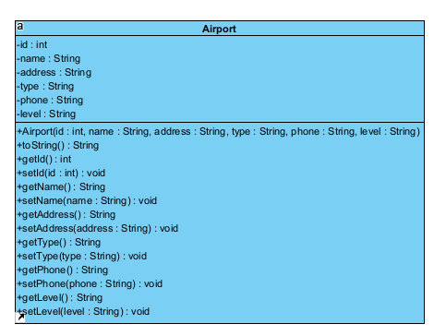
图表 12 机场类UML图
- AirportDeal类
该类通过 JDBC 连接到 MySQL 数据库，并提供了一系列方法来执行对机场信息表的查询、插入、删除和更新操作。
AirportDeal 类主要功能包括：
连接数据库：使用 JDBC 驱动来连接 MySQL 数据库。
查询操作：提供了根据机场编号、名称、地址、类型等条件查询机场信息的方法。
插入操作：能够将新的机场信息插入到数据库表中。
删除操作：能够根据机场编号删除数据库中对应的机场信息。
更新操作：能够根据机场编号更新数据库中对应的机场信息。
获取全部机场信息：获取数据库中所有机场信息的方法。
这些方法将数据库查询结果封装成 Airport 对象并存储在 ArrayList 中返回给调用者。类中的异常处理并未给出具体的处理方式，仅简单地输出了异常信息到控制台。
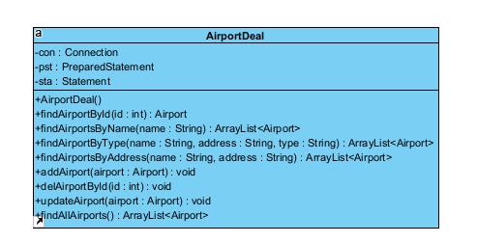
图表 13 机场类数据库处理UML图
- Register类
用户可以输入用户名和密码，并通过注册按钮将这些信息提交到数据库进行注册。同时，取消按钮用于关闭注册界面。
在注册按钮的监听器中，首先会检查用户名和密码是否为空。如果为空，则弹出提示信息。接着调用 check 方法进行用户名唯一性检查。如果用户名已存在，则注册失败，弹出相应提示信息。如果用户名不存在，则将用户名和密码插入到数据库中，并显示注册成功的提示。
check 方法中使用 JDBC 连接到 MySQL 数据库，首先查询是否存在相同的用户名，如果存在则返回 false，否则将用户名和密码插入到数据库表中，并返回 true。
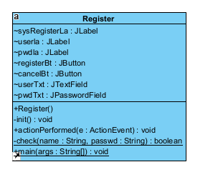
图表 14 注册类UML图
- Load类
Load类是登录界面的实现，其中的init()方法用于初始化登录界面的布局和组件，包括用户名输入框、密码输入框和登录、取消、注册按钮。通过actionPerformed()方法处理按钮的点击事件，当用户点击注册按钮时，会打开一个新的注册界面，点击取消按钮会关闭应用，点击登录按钮则验证用户输入的用户名和密码是否匹配数据库中的数据。
Register类是注册界面的实现，与Load类类似，包括一个初始化方法init()和处理按钮点击事件的方法actionPerformed()。注册界面提供用户名和密码的输入框，用户可以填写注册信息。当用户点击注册按钮时，系统会验证输入的用户名是否已存在，如果不存在，则将新用户信息插入到数据库中。
这些类中包含了连接到MySQL数据库的方法，通过JDBC连接和执行SQL语句来验证用户信息和进行用户注册。在登录验证部分，通过使用预处理语句（PreparedStatement）执行带参数的SQL查询，以防止SQL注入等安全问题。
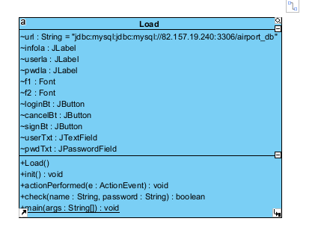
图表 15 加载类UML图
- TableFrame类
TableFrame - 表格展示和操作的主界面，包含对机场信息的查询、添加、修改、删除等操作。
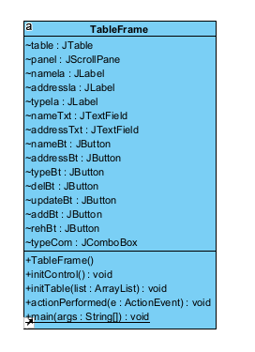
图表 16 表格渲染类UML图
- UpdateFrame类
这个类名为 UpdateFrame，它是一个继承自 JFrame 的界面类，用于展示和处理修改机场信息的界面。主要特点和功能包括：
界面设计： 该类设计了一个修改机场信息的界面，包含编号、名字、位置、类型、电话和等级等字段的标签和输入框组件。
构造函数： UpdateFrame 类有一个构造函数，接受两个参数：一个是机场信息的编号（row），另一个是 TableFrame 类的实例对象 frame。构造函数初始化界面大小、位置、标题，并调用 init 方法进行界面元素的初始化。
init 方法： 这个方法用于初始化界面的各个输入框和标签，根据机场编号获取数据库中对应的机场信息，并将信息显示在各个文本框中供用户修改。同时设置了一个修改按钮，用于触发用户修改完信息后的确认操作。
actionPerformed 方法： 实现了 ActionListener 接口，用于处理按钮点击事件。当点击修改按钮时，会获取各个文本框中的信息，并调用 AirportDeal 类中的 updateAirport 方法来更新数据库中的对应机场信息。同时，更新 TableFrame 中的表格展示，以反映最新的机场信息数据。
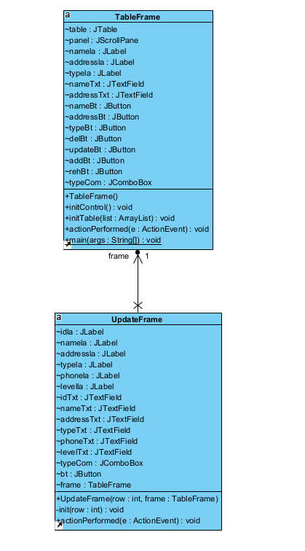
图表 17 更新类UML图
- AddFrame类
这个类名为 AddFrame，它是一个继承自 JFrame 的界面类，用于添加新的机场信息。主要特点和功能包括：
界面设计： 该类设计了一个用于添加机场信息的界面，包含机场编号、机场名、机场位置、类型、机场电话和等级等字段的标签和输入框组件。
构造函数： AddFrame 类有一个构造函数，接受一个 TableFrame 类的实例对象 frame 作为参数。构造函数初始化界面大小、位置、标题，并调用 init 方法进行界面元素的初始化。
init 方法： 这个方法用于初始化界面的各个输入框和标签，用户可以在界面上输入新的机场信息，包括机场编号、名字、位置、类型、电话和等级，并设置了一个增加按钮，用于触发用户确认添加新机场信息的操作。
checkIdExists 方法： 这个方法用于检查输入的机场编号是否已经存在于数据库中，如果存在，则会提示用户该编号已存在。
actionPerformed 方法： 实现了 ActionListener 接口，用于处理按钮点击事件。当点击增加按钮时，会获取各个文本框中的信息，并调用 AirportDeal 类中的 addAirport 方法将新的机场信息添加到数据库中。同时，更新 TableFrame 中的表格展示，以反映最新的机场信息数据。
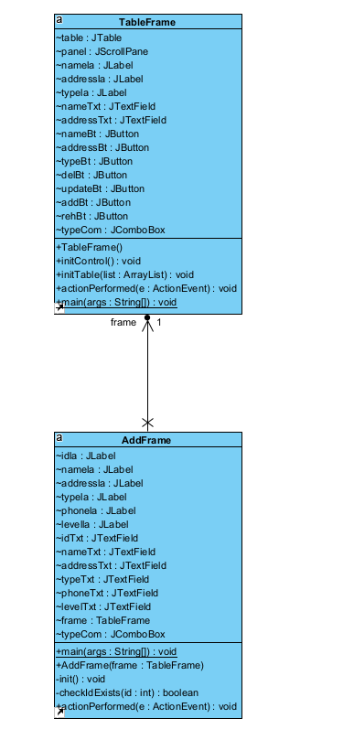
图表 18 更新类UML图

3.4 具体功能模块的实现

3.4.1 数据库的建立
为了保证双方在不同时间段内都可以使用该项目进行操作等，决定将数据库运行在腾讯云数据库上。
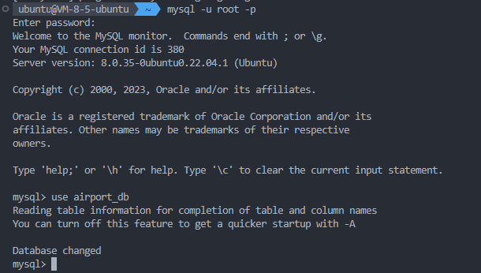
图表 19 乌班图登入MySql
为了方便操作，在数据库管理软件Navicat中添加了MySql中airport数据库。
之后在数据库中创建了一个机场管理airports表和账号user_accounts表。
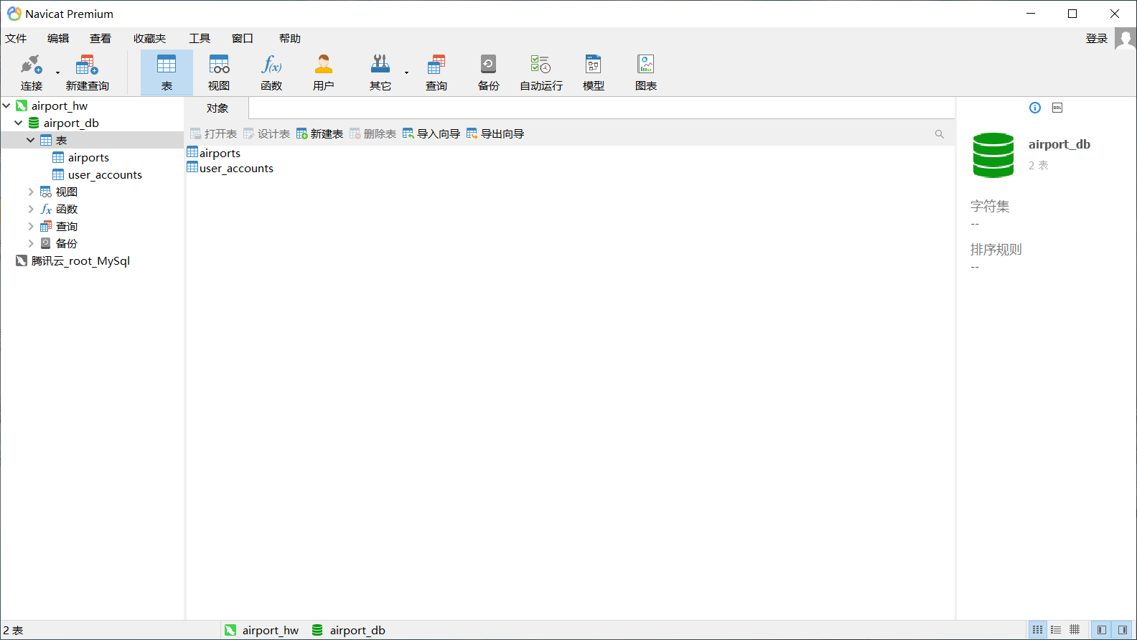
图表 20 Navicat界面

3.4.2 表的创建
根据机场信息的处理要求，将机场编号作为机场的唯一标识，因此将机场标号作为主键。机场名字和机场地址用字符串形式进行存储，同时这两个属性不能为空。机场类型和联系方式还有机场类别也用字符串进行存储。对于字符串类型来说，在开始没有为用户指定字符串的长度，因此在此采用varchar类型，防止输入的字符串长度超过大小后没有提示等情况。
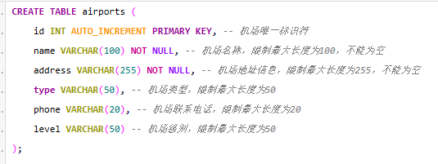
图表 21 创建机场的sql语言
对于账号表的创建，将用户名和密码都用字符串类型进行存储。根据实际情况，将账号名设置为唯一且非空，密码设置为非空。
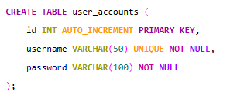
图表 22 创建账号的sql语言

3.4.3 机场类的定义
根据我们讨论得出的处理，我定义了机场的六个属性，分别是机场唯一标识符、机场名称、机场地址信息、机场类型、机场联系电话和机场类别。
为了使该程序符合面向对象的方式，我将这些属性用私有限定符进行限制，在外部以Getter和Setter方法进行访问。

3.4.4 数据库的连接操作
将对数据库操作的方法用一个类进行封装，该类名为AirportDeal。在该类的构造函数函数内，用jdbc设置MySql驱动，设置连接的链接和账号密码等信息进行连接。为了防止在连接过程中产生错误，用try-catch进行捕获异常，成功时在命令行打印出“数据库连接成功”的信息。
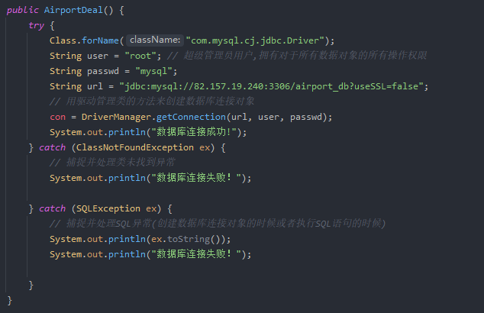
图表 23 Java中使用jdbc与数据库创建连接

3.4.5数据库的查询操作
本次课设需要至少三个查询操作，我写了按机场标识符、机场名字、机场类型和机场地址进行查询。
对于机场标识符查询，我通过直接调用MySql语句进行查询，并返回数组列表。
对于机场名字的查询用MySql语句进行查询，同时用‘%’进行模糊查询，返回数组列表。
对于机场类型的查询，在这个查询中，我用机场类型作为主查询，名字和地址作为附属查询。根据GUI的页面返回的机场名字、机场类型和机场地址作为查询依据，根据机场名字和机场地址的有无进行模糊查询。最后返回数组列表。
对于机场地址的查询。将机场地址作为主查询，机场名字作为附属查询。按照GUI页面传入的机场名字的有无进行模糊查询，并返回查询的数组列表。

3.4.6数据库的添加操作
添加方法有一个机场类作为形参，在处理时将MySql语句带间隔符进行插入后，通过调用Getter方法得到要添加的属性进行操作。

3.4.7数据库的删除操作
因为机场信息的标识符是唯一的，因此通过GUI选中要删除的机场信息得到其唯一标识符，在删除时只需要删除标识符相同的即可。

3.4.8数据库的更新操作
由于这个系统支持在原来的列表上进行操作，因此更新操作是通过GUI界面获取要进行更新的机场信息的唯一标识符，之后打开更新框架类，在其中进行渲染。最后根据更新框架类内更新的结果进行更新。

3.4.9 添加界面
在这个界面中，我在构造方法内设置其大小、坐标、布局和标题等信息。之后写一个init方法进行初始化添加界面。
在init方法内，我用标签框和文本框进行固定布局，在机场类型中，我用了一个下拉列表进行机场类型的可选设置。
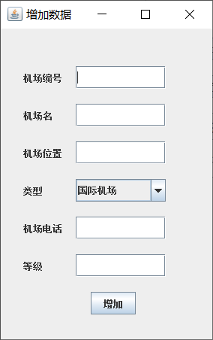
图表 24 更新界面
之后又对机场信息的标识符进行唯一判断。在这个程序中，我将机场的标识符设置为主键，不能重复，因此在添加一个机场时需要对机场信息的标识符进行判断，如果该机场标识符唯一，则返回true，否则返回false，并有对话框进行提示“ID 已存在”。
最后，如果标识符唯一，则调用AirportDeal进行添加该机场，并将表格信息进行重新渲染并返回。

4 系统测试

4.1 系统测试方法
阐述系统采用的测试方法
本次系统测试采用了黑盒测试和功能测试。
黑盒测试是测试者只关注系统的输入和输出，不需要了解内部结构和逻辑。
功能测试用于验证模块的各项功能是否按照需求描述的功能正常执行。

4.2 系统测试用例
添加一个机场
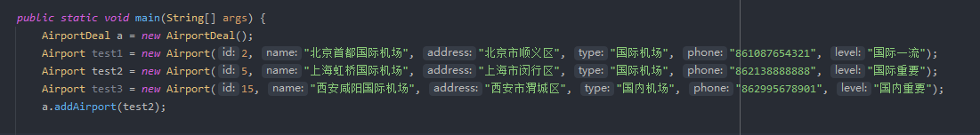
图表 25 添加机场

删除一个机场
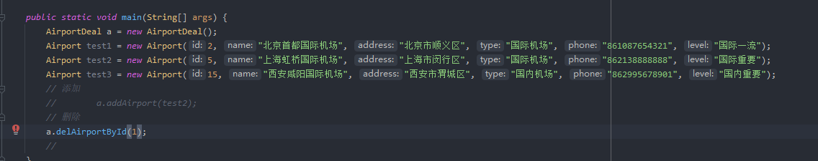
图表 26 删除机场
修改一个机场
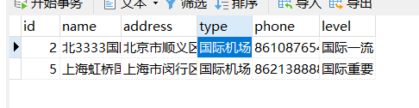
图表 27 修改机场
打开界面，之后展示机场信息

4.3 系统测试结果
添加机场成功
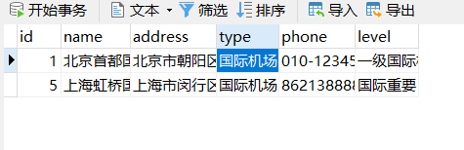
图表 28 添加机场成功
删除机场成功
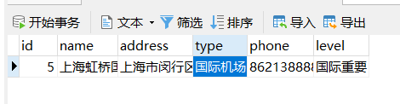
图表 29 删除机场成功
修改机场成功
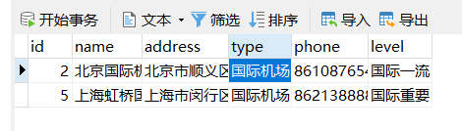
图表 30 修改机场成功
展示界面
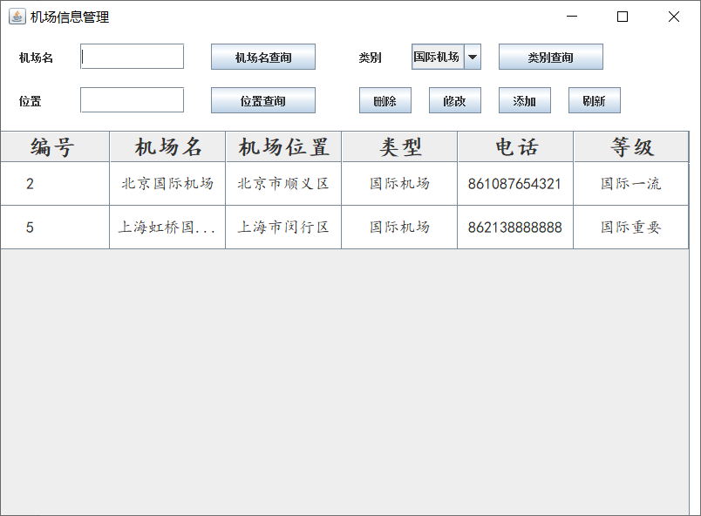
图表 31 展示界面

5 总结

5.1 系统工作总结
在本项目中，我们致力于构建一个机场管理系统，以便有效地管理和维护机场的相关信息。我们选择将数据库部署在腾讯云上，利用 MySQL 数据库来存储机场和用户账号信息。通过 Navicat 管理软件创建了名为 airport 的数据库，并设计了两个表，分别为 airports 和 user_accounts，分别用于存储机场和用户账号数据。
针对机场信息的处理要求，我们将机场编号设为主键，确保唯一性，并对机场名称和地址等字段进行了非空限制。对于字符串类型字段，我们选择了 VARCHAR 类型以适应不同长度的输入，同时在代码中使用了私有限定符、Getter 和 Setter 方法，以保证安全性和可访问性。
我们构建了 AirportDeal 类来封装数据库操作方法，利用 JDBC 设置 MySQL 驱动和连接信息，并对连接过程进行了异常捕获处理。在数据库操作方面，我们实现了对机场信息的查询、添加、删除和更新等操作，同时针对机场类型和地址等字段进行了模糊查询，以提高查询的灵活性和精确度。
在系统测试方面，我们采用了黑盒测试和功能测试，验证了模块的各项功能是否按照需求正常执行。我们设计了针对添加、删除、修改和展示机场信息等功能的测试用例，并进行了测试，但遗憾的是缺少详细的测试结果说明，这是我们需要进一步完善和补充的地方。
通过这个项目的设计与实现，我们成功建立了一个功能齐全、可靠性高的机场管理系统，具备良好的用户交互界面和稳定的数据库后台支持。系统的创新之处在于利用了面向对象的设计思想，封装了数据库操作方法，并通过 GUI 界面使用户能够方便地对机场信息进行管理。这个项目让我们深入了解了数据库设计、面向对象编程和系统测试的重要性，同时也为团队成员提供了合作和学习的机会，让我们共同进步并收获丰厚的经验。

5.2 存在的不足及改进
系统在账号密码的注册输入部分和机场信息的读入部分存在问题，没有限制输入的长度等，可能出现用户输入上的问题。
在账号登录判断和账号注册判断和标识符判断中存在冗余，没有用实例进行封装，而是在不同的模块上调用较为相似的处理内容。
系统中的联系方式中只是保证了联系方式不为空，但是没有用正则进行联系方式的合法性验证。
安全性方面，没有过多的考虑安全，而是直接在代码中明文存储信息。
为了提升系统的整体质量和用户体验，我们将采取一系列改进措施。首先，我们将重点解决安全性和合规性问题，确保系统基础功能的稳定和用户信息的安全。这包括加强数据加密、输入验证，以及遵循相关法规要求保护用户隐私。
其次，我们将逐步进行代码重构和模块化设计，以提高系统的可维护性和可扩展性。通过消除冗余代码、优化结构并封装重复逻辑，我们将增强代码复用性和系统的灵活性。
引入自动化测试流程是另一个关键步骤，确保每一次变更都经过全面的测试，以防止对现有功能造成破坏。这将有助于保障系统的稳定性和可靠性。
不断优化用户体验也是我们的重要目标。通过改善界面设计、优化交互流程和提升响应速度，我们致力于为用户提供更友好、流畅的使用体验。
最后，我们将定期更新和维护系统，跟进新的技术发展。这将确保系统能够适应不断变化的需求和技术环境，并持续提供高质量的服务。
这些改进措施将帮助我们构建一个更安全、稳定、灵活且用户体验良好的系统，以满足用户的期望并适应不断变化的市场需求。

参考文献
[1]刘涛.基于Java自定义窗体的设计与实现[J].郑州师范教育,2019,8(02):27-29.
[2]蒋赛文,沈利迪.基于Java Swing技术的企业进销存管理系统的设计与实现[J].现代工业经济和信息化,2022,12(02):174-176.DOI:10.16525/j.cnki.14-1362/n.2022.02.067.
[3]张金虎. 基于智能实验平台的高校实验教学系统设计与实现[D].西安电子科技大学,2022.DOI:10.27389/d.cnki.gxadu.2021.000574.
[4]张丹丹.浅析使用模型参数构造Java Swing组件[J].电脑知识与技术,2020,16(26):214-215.DOI:10.14004/j.cnki.ckt.2020.2837.
[5]彭文路.基于5G通信技术的现代机场航班信息管理系统设计[J].自动化仪表,2023,44(09):97-100+106.DOI:10.16086/j.cnki.issn1000-0380.2022080075.

